Καράβια
Καράβια μεγάλα, καράβια μικρά, καράβια με πανιά, καράβια με φουγάρα*, βάρκες, καΐκια, υπερωκεάνια… Αυτός είναι ο θησαυρός του θείου Παύλου. Καράβια παρόμοια με τα αληθινά, όμως πολύ μικρότερα. Μοιάζουν με παιχνίδια. Από παιδί τα μαζεύει κι έχει πια μια μεγάλη συλλογή.
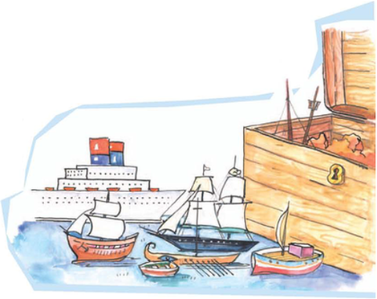
Κάθε φορά που γυρίζει απ' τα ταξίδια του, βγάζει τα καράβια από το μπαούλο. Τα ξεσκονίζει, τα χαϊδεύει, τα καμαρώνει. Όλα τα καράβια έχουν ονόματα. Το αγαπημένο του είναι η «Σαΐτα», ένα ξύλινο καΐκι με πανιά. Το έφτιαξε ένα γέρος ναυτικός από τη Σκόπελο.

Στον Ορφέα άρεσε περισσότερο το καράβι που είχε ζωγραφισμένα δύο τεράστια μάτια στα πλαϊνά της πλώρης** του.
- Έτσι ήταν τα πολεμικά καράβια στην αρχαία Ελλάδα, είπε ο θείος Παύλος.

* φουγάρο: το μέρος απ' όπου βγαίνει ο καπνός από τις μηχανές του πλοίου.
** πλώρη: το μπροστινό μέρος ενός πλοίου.

- Διαβάζω το μάθημα και απαντώ στις ερωτήσεις.
1.Ποιος είναι ο θησαυρός του θείου Παύλου;
____________________________________________________________________________________________________________________

2.Ποιο είναι το αγαπημένο καράβι του θείου Παύλου;
____________________________________________________________________________________________________________________

3. Τι είναι η ‘Σαΐτα’;
____________________________________________________________________________________________________________________

4.Ποιος έφτιαξε τη ‘Σαΐτα’;
____________________________________________________________________________________________________________________

5. Τι κάνει ο θείος Παύλος κάθε φορά που γυρίζει από τα ταξίδια του;
______________________________________________________________________________________________________________________________________________________________________________

6. Ποιο καράβι άρεσε περισσότερο στον Ορφέα;
____________________________________________________________________________________________________________________

- Γράφω δίπλα σε κάθε λεξούλα την αντίθετή της, όπως το παράδειγμα.

αριστερά – δεξιά πάνω -__________
χοντρή - ___________ μακριά - __________
μπροστά - __________ έξω - ___________
γρήγορο - __________ μπαίνω - __________

- Βάζω απόστροφο όπου χρειάζεται.

σου έστειλα __________________ τα άλογα ___________________
το όνομα ____________________ το έψαξα___________________
μου είπε ____________________ του έκανε __________________

- Βάζω τόνο ( ΄ ) και διαλυτικά ( ¨ ) όπου χρειάζεται.

καικι τσαι μαιντανος ΚΟΡΟΙΔΕΥΩ φαι

γαιδουρακι κομπολοι κοροιδο μαιμου ρολοι

νεραιδα λαικη Μαιος Μαιου γαιδαρος

- Βάζω σε αλφαβητική σειρά τις λέξεις.

κοτόπουλο, μουσακάς, αρακάς, πατάτες, χόρτα, σαλάτα, γιουβέτσι, φακές

__________ __________ __________ ___________
__________ __________ __________ ___________

